Reader enquiries: | Press contact:
congatec AG | SAMS Network
Christian Eder | Michael Hennen
Phone: +49-991-2700-0 | Phone: +49-2405-4526720
info@congatec.com  www.congatec.com | info@sams-network.com  www.sams-network.com

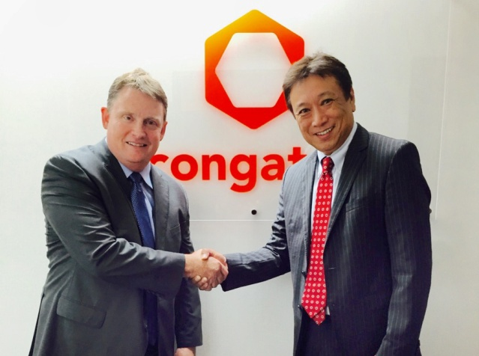
田中 康之氏をカントリーマネージャー/セールスダイレクターに迎える、Fred Barden
Text and photograph available at: http://www.congatec.com/press

Press release

congatecが日本の販売/サポート体制を強化

田中 康之氏が日本のカントリーマネージャーとしてcongatecへ

Deggendorf, Germany / Tokyo, Japan, August 4, 2016 * * *組み込みコンピューターモジュール、シングルボードコンピューター(SBC)、組み込みデザイン/製造(EDM) サービスで業界をリードするテクノロジー企業congatecは田中氏を日本におけるカントリーマネージャー/セールスディレクターに任命します。田中氏はcongatecのグローバルセールスチームの中心的存在を担い、congatecのバイスプレジデントワールドワイドセールス、Fred Bardenが直接サポートします。Bardenは、組み込み / IoT コンピューティングテクノロジーのさまざまな市場をリードする世界企業に対し、効果的により高いレベルのセールスサポートサービスを提供する目的で2015年に雇用され、現在congatecのグローバルセールス間の連携強化を図っています。

congatecのCEO、ジェイソン・カールソン（Jason Carlson）はcongatecの日本戦略について次のように述べています。「弊社の目的は、当該地域における売り上げを大きく伸ばすことにあります。この先5年間、毎年、2桁の成長を見込めると期待しています。その為には、安定した成長を促し、管理できる人材が日本の新しいカントリーマネージャー/セールスディレクターに就任し、日本のチームを強化する必要があります。田中 康之氏はセールスリーダーとしての経験も豊富であり、日本市場の構造を熟知しており、世界的視野での顧客サポート、我々のビジネスの主要なマーケット分野である、ロボティクス、産業向けコンピュータ、医療分野は当然ながら、新しい革新的な市場分野であるIoTや通信の分野においても、我々のセールスアクティビティを飛躍させると共に、世界的なビジネスチャンスを広げると確信しています。」

田中 康之氏はシカゴ大学でエグゼクティブMBAを学び、組み込みプロセッサー、半導体、通信産業で20年の販売・販売管理経験を持つプロフェッショナルであり、エグゼクティブとしては12年間の経験があります。Nippon Avionics、Rockwell、 Conexant Systems、Mindspeed Technologies、Macomなど、業界をリードする組み込みプロセッサー、半導体メーカーで営業経験を積んでおり、さまざまな市場セグメントに対応可能であることから、多様な市場における企業と強固な顧客関係を築ける能力を獲得。放送、ネットワーク通信、無線システム、軍事、航空宇宙、医療、計測機器、光学コンポーネント、カーナビげーション、携帯電話、その他の電子デバイスなど、さまざまな分野での経験も兼ね備えています。

田中 康之氏 は新しい役職について次のようにコメントしています。「高い目標とモチベーションを持つcongatecチームの一員に加わることが出来、大変うれしく思っています。多くの新しいビジネスチャンスにあふれた、エキサイティングな日々になることでしょう。現在、マーケットは、IoTを中心とした新しいビジネスモデルへと変わろうとしています。インダストリ4.0などを中心とした生産改革は、製造業界を根本から変えることになるのです。お客様や取引先と緊密に連携し、この変革の波にうまく乗ることができるよう期待しています。今後、多くのビジネスチャンスが生まれ、日本での売り上げが伸びることは確実です。日本の営業/FAEの顧客サポートチームを強化することで、このビジネスチャンスを活かしていきます。」

congatec AGについて
congatec AGはドイツのデッゲンドルフに本社を置くQseven、 COM Express、 XTX 、ETX、SBCやODMサービスなどの産業用コンピュータモジュールの専業メーカです。congatecの製品は、産業用オートメーション、医療、アミューズメント、輸送、通信、計測機器やPOSなどの様々な用途に対応できます。コアな知識や技術ノウハウは、ドライバやBSPのみならずユニークなBIOS機能も含まれています。デザイン・インの段階以降も、製品のライフサイクル・マネジメントを通してサポートを提供いたします。弊社の製品は、現代の品質基準に従ったサービプロバイダのスペシャリストによって製造されています。現在、congatecは台湾、日本、米国、オーストラリア、チェコ共和国と中国に販売拠点があります。詳しくは、 www.congatec.jp へアクセスしてください。

* * *

